SOLLUTE

**ESTOQUE CERTO**

AUTORES:

Gabriel Alves da Silva

Guilherme de Almeida Ferreira Bispo

Júlia Farias Budavicíus

Leonardo Arruda Gonçalves

Leonardo Vicchietti Iannotta.

Victoria Andrade Camargo.

**Alunos do Curso de Tecnologia em Análise e Desenvolvimento de Sistemas**

**4º Semestre 2022-2**

**Orientador: Professor Gislayno Ficuciello Monteiro**

SPTECH – São Paulo – SP

SUMÁRIO

Resumo.......................................................................................................................... 3

Introdução..................................................................................................................... 3

Solução.......................................................................................................................... 4

Beneficios ERP .............................................................................................................. 4

Ideia Inicial ................................................................................................................... 5  
Ideia Atual .................................................................................................................... 5

MER ............................................................................................................................. 6  
Planejamento .............................................................................................................. 7

Análise de concorrencia .............................................................................................. 7  
Mapa da persona ........................................................................................................ 8

UX Canvas ................................................................................................................... 9

Pesquisa de campo ..................................................................................................... 9

Diagrama de solução ................................................................................................. 10

Canvas Modelo de Negócio ....................................................................................... 10

PM Canvas ................................................................................................................. 11

Análise da Experiencia do usuário.............................................................................. 11

Jornada de usuáriio ................................................................................................... 11

Desenvolvieento ....................................................................................................... 12

Tecnologias utilizadas ............................................................................................... 12

Ferramentas utilizadas .............................................................................................. 13

Resultado Web Site ................................................................................................... 13

Conclusão................................................................................................................... 16

Aplicativo .................................................................................................................... 24

Conclusão ................................................................................................................... 31

Referencias Bibliográficas ......................................................................................... 32

Resumo

Este trabalho apresenta o desenvolvimento de um web site para a utilização em dispositivos mobile (celulares e tablets) e computadores (desktop e laptop). O web site auxiliará micros empreendedores a melhorar processos internos e nos seus gerenciamentos.

O foco de usuários para esse web site são: microempreendedores que estão ingressando nesse mercado, e que necessitam de auxílio no gerenciamento de suas empresas.

Os maiores motivadores para o desenvolvimento desse web site foram: oferecer gestão integrada de estoque, permitindo controlar entrada e saída, além de acompanhar o seu fluxo de caixa e facilitar o processo de projeção de vendas.

INTRODUÇÃO

No Brasil no ano de 2021, 3.9 milhões de pequenos negócios foram abertos, com crescimento de 19,8% em relação a 2020.

Esse grande aumento em relação a abertura dessas novas empresas, trouxe um gerenciamento precário dos mesmos. Uma empresa sem um bom gerenciamento pode resultar em perda de estoque e um défice de fins lucrativos.

O microempreendedor acabou de abrir sua empresa, e normalmente essas pessoas não têm uma equipe especializada em administração, economia, gestão etc. Muita das vezes, o próprio empresário que não tem nenhuma capacitação para gerenciar aquela empresa. Então o estoque é registrado em agendas, folhas de caderno. O mesmo, serve para os lucros da empresa, que devido a essa falta de capacitação dos funcionários, o lucro que entra, não é gerenciado da melhor forma. Então o dono muita das vezes acaba que usa o dinheiro da empresa para fins pessoais, e isso acaba que gerando um défice nos lucros e uma das consequências dessa situação pode ser a falência.

Portanto, a prática de ter um software que te ajude a gerenciar a sua empresa é essencial, pois ele te ajudara e facilitara a gestão da sua empresa. Nós da **SOLLUTE** desenvolvemos o **ESTOQUE CERTO –** uma aplicação (web) que tem como o objetivo realizar o gerenciamento do seu estoque, lucros, funcionários, clientes de forma fácil e objetiva. Com isso, esperamos aumentar a eficiência dos processos de gerenciamento

SOLUÇÃO

**Lucros no setor de ERP**

****

**Benefícios do ERP**

Controle Financeiro   
Controle de Estoque   
Gestão de Funcionários

Redução de Custo

Maior Produtividade

Autotização

**Ideia Inicial**

Nossa ideia incial era realizar a gestão de serviços, vestuário e alimentação

****

**Ideia Atual**

Amadurecemos nossas ideias e decidimos focar apenas em vestuário, minimizando o escopo

****   
 

**MER**

O Modelo Entidade Relacionamento é utilizado para descrever os objetos do mundo real através de entidades, com suas propriedades que são os atributos e os seus relacionamentos.

Este conceito diz que a expressão da realidade se baseia no relacionamento existente entre as entidades, uma vez que essa realidade é dirigida pelos fatos determinados por tais relacionamentos.

****

PLANEJAMENTO

Nosso projeto passou por uma fase de planejamento bastante interessante, nela utilizamos algumas ferramentas/Técnicas como Mapa da Persona, Canva de Modelo de Negócio, Jornada de Usuário, Diagrama de Solução, LLD, Lean Ux Canvas, Análise de Concorrência, Pesquisa de campo. Essa etapa foi de suma importância tanto para o posicionamento do nosso projeto em relação ao mercado, como para os nossos usuários.

**Análise de Concorrência**

É  o estudo sobre o que as empresas que são suas concorrentes oferecem ao público, sobre como fazem a sua gestão comercial e como são vistas por clientes e potenciais clientes.

Entendemos que em relação aos nossos concorrentes, temos uma maior quantidade de funcionalidades que atenderiam melhor nossos clientes.

|  |  |  |  |  |  |
| --- | --- | --- | --- | --- | --- |
| **Funcionalidades** | **Sensio ERP** | **MarketUP** | **Egestor** | **Somei** | **Sollute** |
| Notificações por Push | Não | Sim | Sim | Sim | Sim |
| Geolocalização | Não | Não | Não | Não | Não |
| Chat | Não | Não | Não | Não | Sim |
| Segurança | Sim | Não | Sim | Sim | Sim |
| Publicidade | Não | Não | Não | Sim | Sim |
| Muita Digitação | Sim | Não | Não | Não | Não |
| Mais Touch | Sim | Sim | Sim | Sim | Sim |
| Compartilhamento | Sim | Sim | Sim | Não | Sim |
| Acesso Facilitado | Sim | Não | Sim | Sim | Sim |
| Analise de dados | Sim | Sim | Não | Sim | Sim |
| Integração com outras ferramentas | Sim | Não | Sim | Sim | Sim |
| Plano | Não | Não | Sim | Sim | Não |
| Leitor de Codigo de Barra | Sim | Não | Não | Não | Sim |
| Catalogo | Não | Não | Não | Sim | Sim |

Mapa da Persona

Mapa da Persona é do que o estudo sobre o que as empresas que são suas concorrentes oferecem ao público, sobre como fazem a sua gestão comercial e como são vistas por clientes e potenciais clientes. Durante o desenvolvimento do escopo do projeto nós da **SOLLUTE** fizemos pesquisas e fomos conhecer nossos futuros usuários (microempreendedores). Através dessa ferramenta podemos realizar um ótimo espoco, pois já sabíamos para que tipo de pessoas estávmos desenvolvendo o web site.

Lean ux canvas

Utilizamos o lean ux canvas para permitir e medir o que funciona, aprender e ajustar tudo durante o processo de desenvolvimento da aplicação.

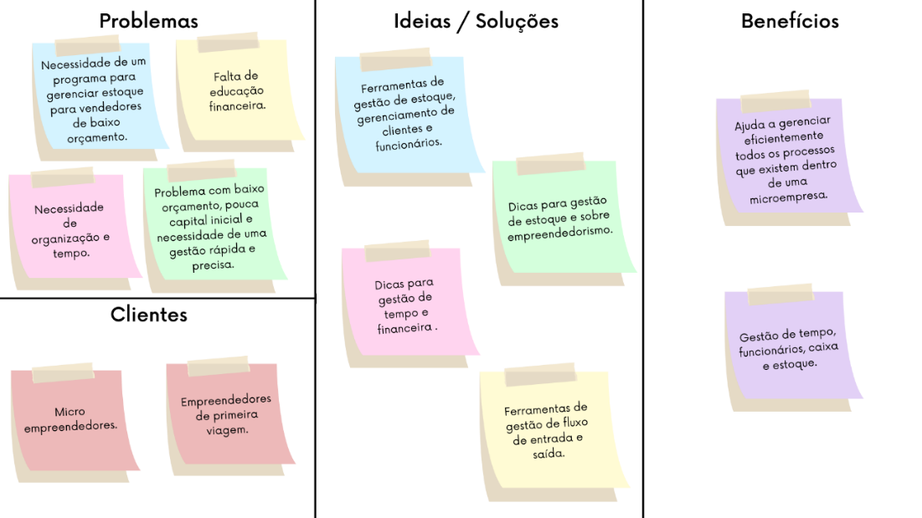

Pesquisa de campo

Realizamos uma pesquisa de campo para os nossos usuários, essa pesquisa tinha como foco a nos ajudar na criação do design do nosso web site. Através dela, conseguimos decidir o que mais combinava com os nossos usuários, porque foram os mesmos que realizaram a pesquisa.

A pesquisa foi divulgada para eles através do WhatsApp, e grupos no Facebook.

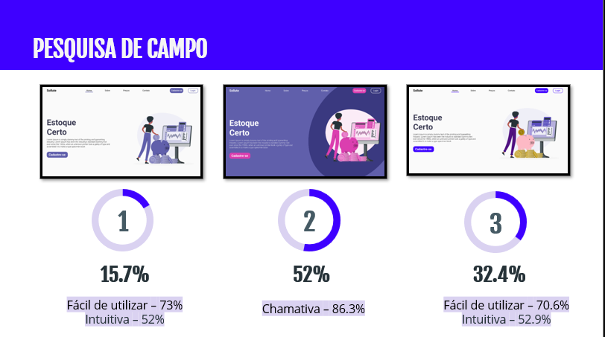

Diagrama de solução

O Diagrama de Solução é a representação gráfica da solução idealizada por nós para o problema que queremos solucionar, é o desenho de como o nosso sistema funcionará.

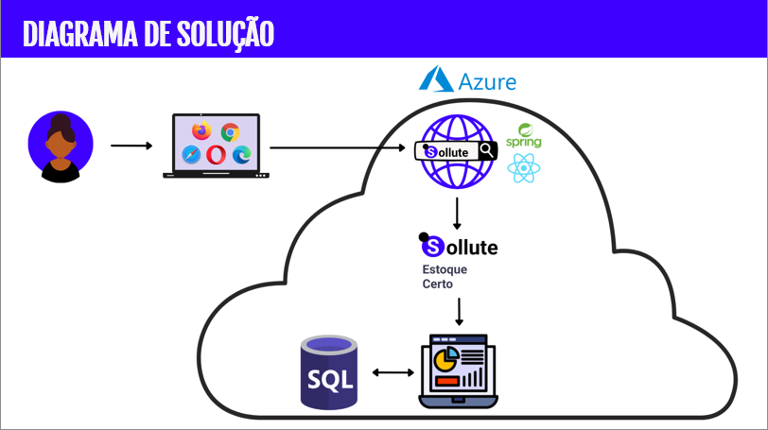

**Canvas de Modelo de Negócio**

É uma ferramenta de gerenciamento estratégico, que permite desenvolver e esboçar modelos de negócio novos ou existentes em uma única página. É um mapa visual pré-formatado contendo nove blocos do modelo de negócios.

**PM Canvas**

É uma metodologia robusta, porém simples, de planejamento de projetos, que utiliza conceitos visuais da neurociência aliados a uma estrutura lógica de componentes que formam um plano de projeto.

****

Análise Da Experiencia Do Usuário

Através do **Diagrama de Solução** conseguimos ter uma base de como é e vai ser a experiencia do usuário, e podemos realizar mudanças no escopo. Ex. Caso tenha uma etapa entre o usuário e o navegador que esteja impactando para a melhor experiencia do usuário, nós da **Sollute** podemos tratar e melhorar para que o usuário tenha melhor experiencia possível.

**Jornada do Usuário**

Consiste na representação gráfica das etapas que envolvem o relacionamento do cliente com um produto ou serviço de determinada empresa.

Desenvolvimento

O projeto foi todo desenvolvido seguindo metodologia Ágil, que consiste em um conjunto de processos, ferramentas e práticas utilizadas para a condução de um projeto de construção, neste caso, a construção de uma aplicação.

tecnologias utilizadas

Utilizamos tecnologias amplamente difundidas no mercado para o Desenvolvimento e Implantação do nosso projeto.

O Front-end é onde os usuários interagem e navegam no Aplicativo fazendo buscas / consultas, entrada de dados, confirmações etc. O Front-end do nosso aplicativo foi desenvolvido em **React JS**.

O Back-end é a parte do sistema que está por trás do Front-end, ou seja, é a plataforma e todo o desenvolvimento que dá estrutura e apoio às ações que o usuário executa no Aplicativo. O Back-end do nosso sistema foi desenvolvido em **Java**.

O SpringBoot é um framework Java open source que tem como objetivo facilitar os processos que criamos no **Back-end** em **Java**.

Todo o desenvolvimento do nosso aplicativo foi feito á partir do **Kotlin**

Na **AWS** criamos uma instância EC2 para armazenamenro das seguintes aplicações:  
-Backend em java/springboot

-Front 1 em React  
-Front 2 em React

-LoadBalance com certificado HTTPS

**Azure**: Criamos um Banco de Dados Remoto (SQL SERVER) escolhemos o Azure no lugar do RDS da AWS por conta dos nossos recursos financeiros limitados.  
  
  
Usamos **Jenkins** para servir como um gerenciador de aplicações web, instalado nas nossas máquinas de frontend 1, frontend 2 e Loadbalance

**Jmeter** foi utilizado para realizarmos o teste de Stress

O **Doker** utilizamos para a virtualização de aplicações em contaners

Ferramentas Utilizadas

Git Hub: Ferramenta utilizada para versionamento de código.

Planner: Ferramenta utilizada como “Quadro Kanban” online.

Figma: Ferramenta utilizada para prototipação de telas web e mobile.

** Discord: Ferramenta utilizada para reuniões e ajuda.

RESULTADO

Web Site

* pagina incial

É a primeira página que o usuário acessa assim que entra no nosso site, primeira tela criada pelo grupo e uma das mais importante de todas. Por elas que conseguimos escolher por quais páginas queremos navegar.

* Planos

Aqui, o usuário consegue escolher qual o melhor plano e o que atende mais as suas necessidades. Temos 3 planos diferentes para o cliente poder escolher.

* Contato

Essa é a página de contado do nosso site, aqui o usuário consegue entrar em contato conosco, para tirar dúvidas, resolver problemas e informar determinadas necessidades.

* Login

Assim que o usuário já estiver cadastrado ele faz o login no nosso site, para assim, ter acesso à dashboard.

* Cadastre-se

Assim que o usuário fizer a contratação do nosso serviço, o usuário deverá realizar o cadastro no nosso site.

O primeiro passo será inserir os dados de e-mail e senha.

* Cadastre-se .2

O cadastro é separado em partes para dar a impreção de ser menor do que realmente é. Não se torna um momento cansativo para o nosso cliente.

Essa é a segunda parte do cadastro, onde o usuário irá inserir as informações relacionadas à sua empresa.

* Cadastre-se .3

Esse é a terceira e última parte do nosso cadastro, devará ser inserido as informações de endereço.

* Dashboard (inicio)

Nossa Dashboard tem a tela inicial onde o usuário consegue ver o que eles podem ter acesso e a explicação do beneficio de cada tela.

* Dashboard (produtos)

Tela de produtos localizada na dashboard, o usuário consegue adicionar os produtos que vende.

* dashboard (editar-produtos)

Tela de produtos localizada na dashboard, o usuário consegue editar os produtos que já estão na tela Produtos.

* dashboard (novo-produto)

Tela de produtos localizada na dashboard, o usuário consegue inserir as informações de produto novo.

* dashboard (relatorio de vendas)

Tela de relatórios de vendas, o usuário consegue ver como está sendo suas vendas, qual produto mais está sendo vendido, etc.

* dashboard (funcionarios)

Tela de Funcionarios localizada na dashboard, o usuário consegue adicionar os funcionários que tem na empresa.

* dashboard (editar-funcionario)

Tela de Editar Funcionarios localizada na dashboard, o usuário consegue editar os funcionários que tem na empresa que já foram adicionados na tela Funcionarios.

* dashboard (novo-funcionario)

Tela de Novo Funcionario localizada na dashboard, o usuário consegue adicionar um novo os funcionários que tem na empresa.

* dashboard (fornecedores)

Tela de Fornecedores localizada na dashboard, o usuário consegue ter a vizualizção de todos os fornecedors que já adicionou.

* dashboard (editar-fornecedor)

Tela de Editar Fornecedores localizada na dashboard, o usuário consegue adicionar um novo os fornecedor que tem na empresa.

* dashboard (novo-fornecedor)

Tela de Editar Fornecedores localizada na dashboard, o usuário consegue adicionar um novo os fornecedor que tem na empresa.

* dashboard (cliente)

Tela de Clientes localizada na dashboard, nós conseguimos adicionar um novo cliente ou pesquisar um já exitente.

* dashboard (editar-cliente)

Tela de Editar Cliente localizada na dashboard, nós conseguimos editar um novo cliente que já exite.

* dashboard (novo-cliente)

Tela de novo cliente localizada na dashboard, conseguimos de adicionar um novo cliente.

* dashboard (caixa)

de adicionar um novo cliente A tela Caixa é a tela mais importante do nosso projeto, nela que é feita a gestão dos lucros, o usuário tem a possibilidade de adicionar valores de entrada, saida e ainda confirmar uma venda.

Aplicativo

* Telas do inicio

Criamos 3 telas para o inicio do nosso aplicativo, telas que mostram a logo e um breve resumos sobre o que a SOLLUTE oferece para o usuário que intala nosso aplicativo e cria uma conta.

Depois de passar pelas 4 telas, o usuário é direcionado paara a tela de cadastro.

- Primeira Tela - Segunta Tela

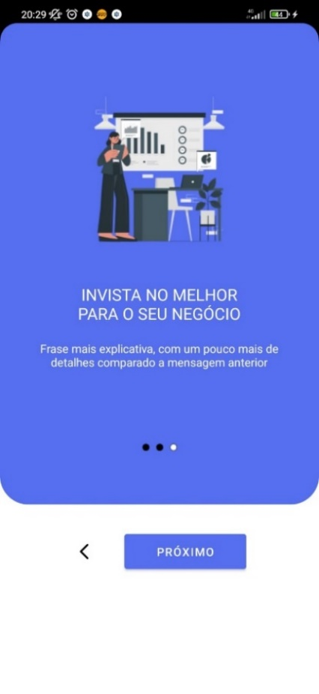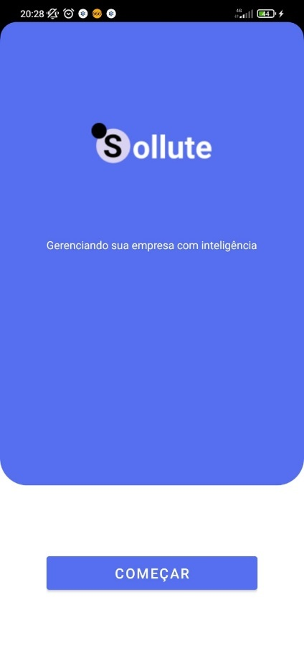

- Terceira Tela - Quarta Tela

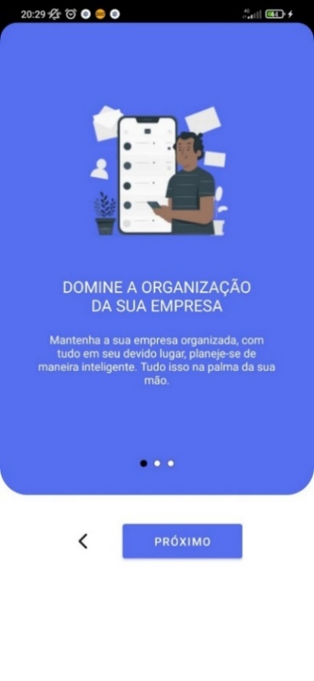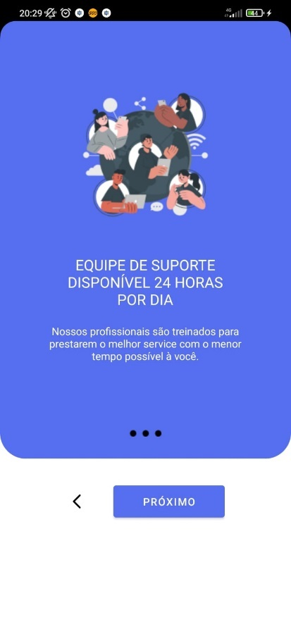

* Telas de Cadastro

-Tela de Cadastro P1 -Tela de Cadastro P2 -Tela de Cadastro p1

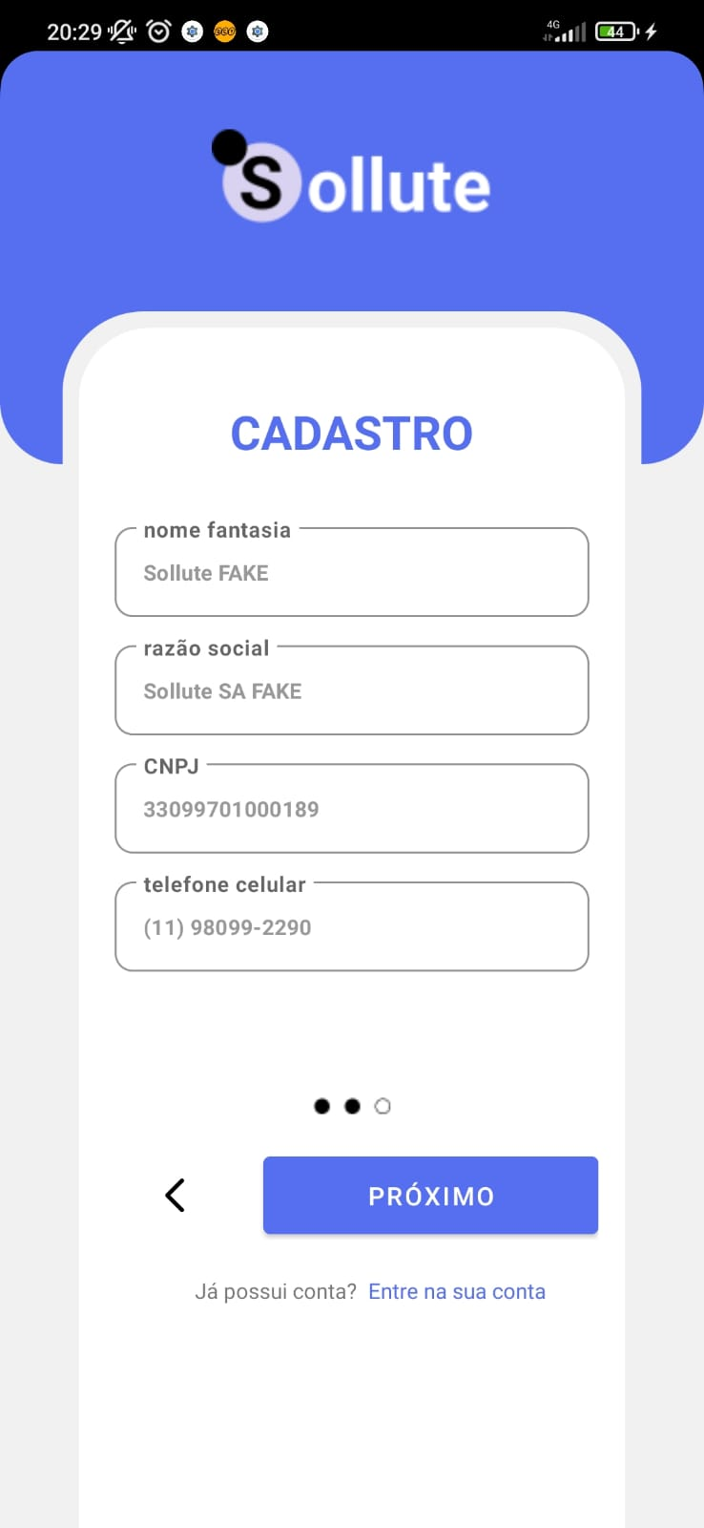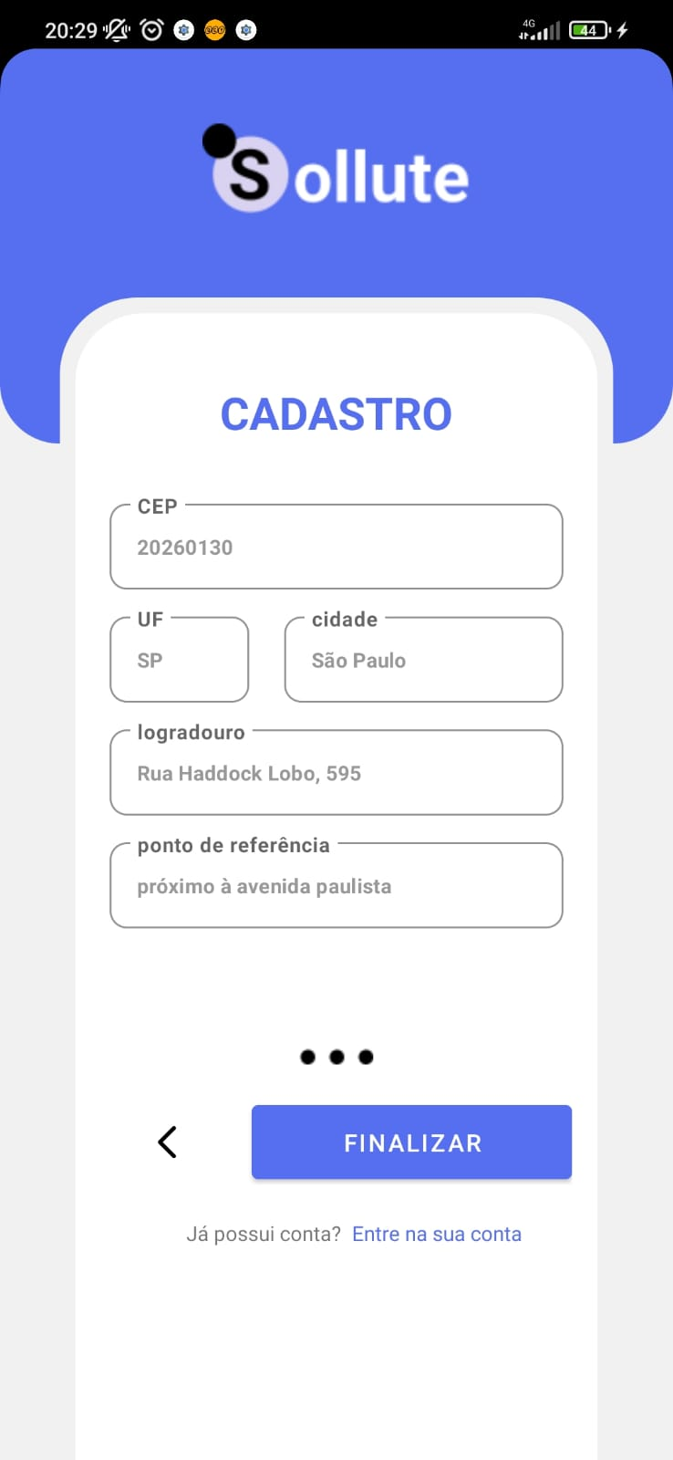

* Tela de Login

Nessa tela, armazenamos Depois que o usuário já realizou o cadastro ele passa para o Login

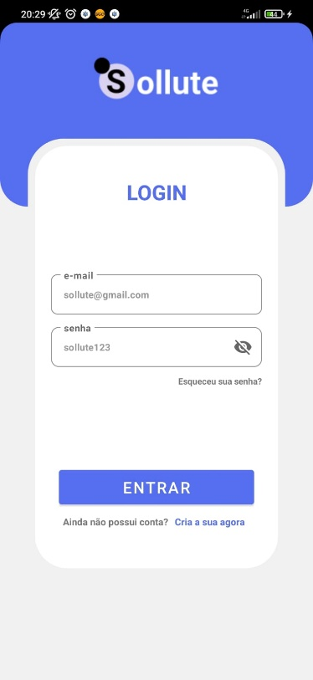

* Tela Fornecedored

A partir dessa tela conseguipos adicionar um novo fomrecedor

* Tela de Usuário

Nessa tela, armazenamos as informações do usuário, aquelas que ele inseriu no momento do cadastro.

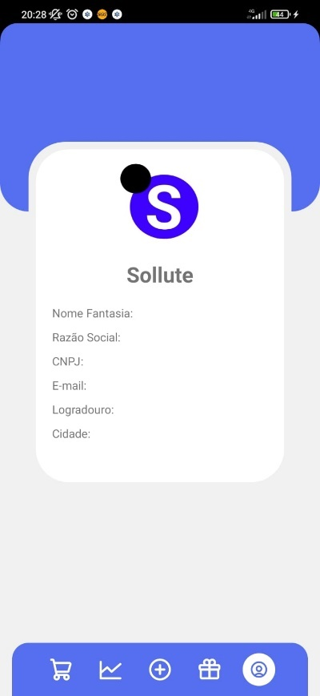

* Telas de Cliente

Essa tela conseguimos ver os clientes que foram adicionados, ao clicar no botão, canto superios direito (+)

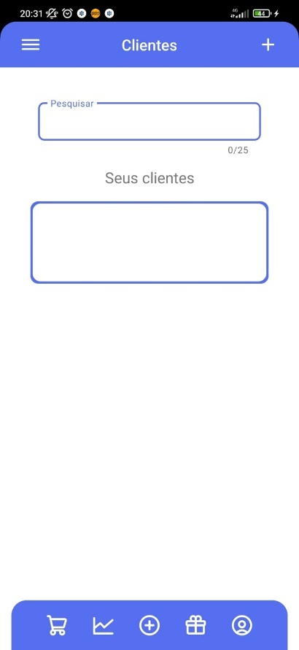

- Tela que vai cadastrar um novo Cliente

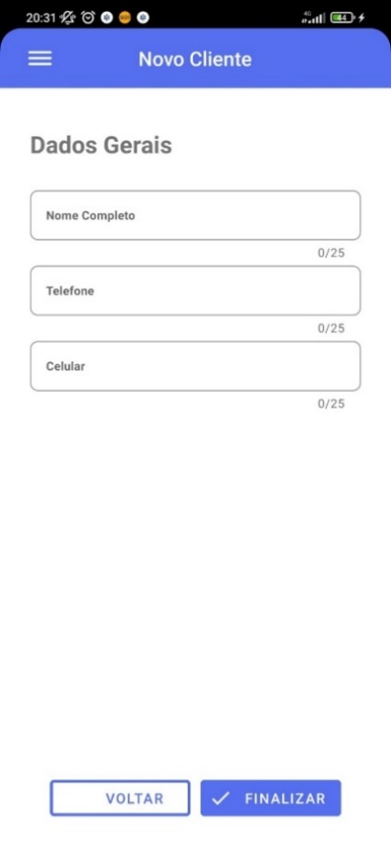

* Tela Funcionário

Tem o objetivo de criar um novo funcionário

* Extrato

Mostra o estrato das finanças do usuário

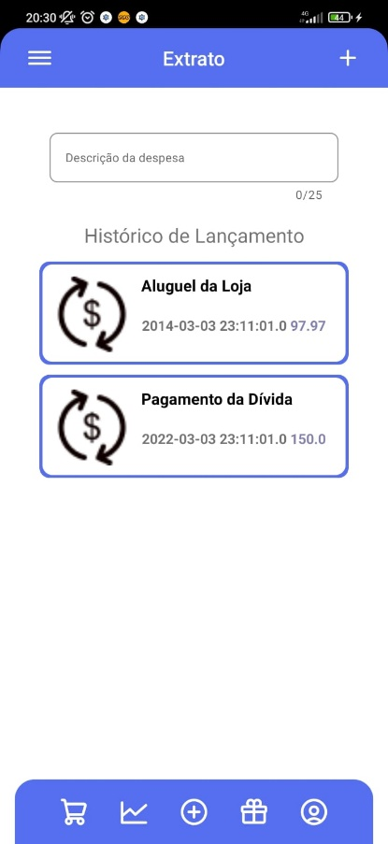

* Telas Produto

Mostra todos os produtos que foram criados

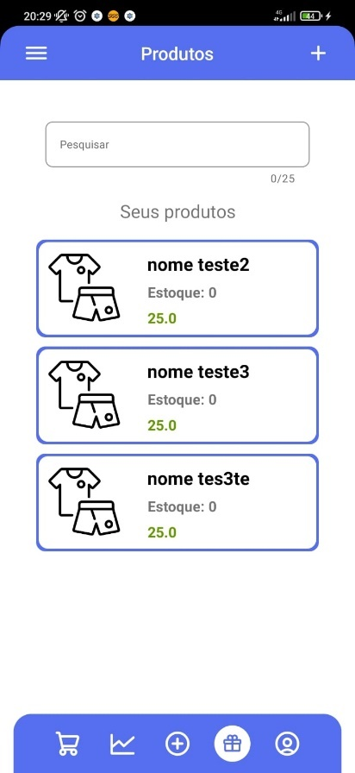

- Editar Produto - Novo Produto P1 - Novo Produto P2

* Telas Produto

Mostra todos os produtos que

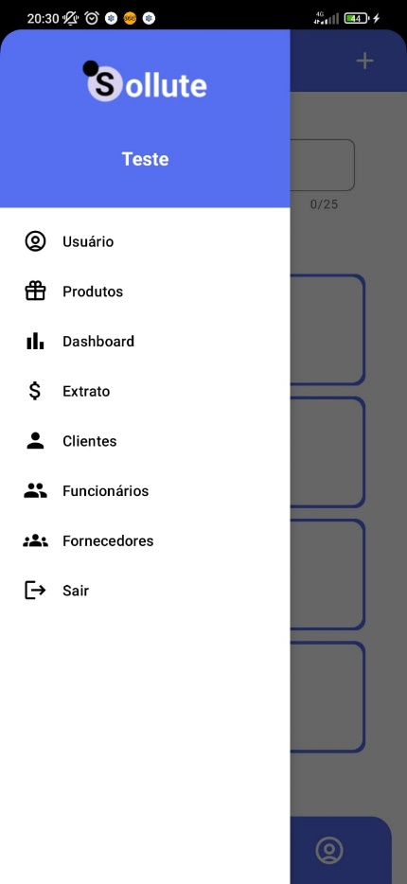

conclusão

Quem de nós nunca viu uma loja que o responsável anotava valores e itens num papel? Será que isso não gasta muito tempo dessa pessoa? E se essa pessoa acabar perdendo esse caderno, ou acidentalmente derruba um líquido nele, quais seriam as consequências?

Você já imaginou o tanto de papel e tempo que essas pessoas gastam por utilizarem esse método? Já parou para pensar o quanto esse caderno é importante para essas pessoas? Quanto dinheiro e tempo essas pessoas perdem por conta de uma má gestão?

O tamanho do dano que essa situação pode causar é grave. Tão grave que pode levar um negócio a falência por conta má da gestão.

Nosso web site (**Sollute – Estoque Certo)** foi desenvolvido para isso, solucionar as dificuldades de gestão que microempreendedores e empreendedores de primeira viagem acabam tendo por falta de experiencia ou até por falta de conhecimento mais avançado (Faculdade/curso técnico).

Nós, da desenvolvedores do projeto, além de todos os desafios e dificuldades, conseguimos desenvolver as seguintes competências/habilidades:

* **Autonomia**
* **Empatia e Resiliência**
* **Foco e Disciplina**

Agradecemos a cada membro que participou e se dedicou ao máximo para o desenvolvimento da aplicação.

**Ass. Equipe Sollute**.

referências bibliográficas

REDATOR ROCK CONTENT. Mercado de ERP mostra crescimento constante em todo o mundo: Ninguém duvida que o cenário de pandemia gerou uma série de mudanças em todo o mundo. No contexto das empresas, não seria diferente. Dados apontam que o mercado de ERP tem apresentado um crescimento contínuo em todo mundo.. [S. l.]: Redator Rock Content, 11 set. 2020. Disponível em: [https://rockcontent.com/br/blog/mercado-de-erp-mostra-crescimento-constante-em-todo-o-mundo/](https://rockcontent.com/br/blog/mercado-de-erp-mostra-crescimento-constante-em-todo-o-mundo/" \t "_blank" \o "https://rockcontent.com/br/blog/mercado-de-erp-mostra-crescimento-constante-em-todo-o-mundo/). Acesso em: 2 maio 2022

VALUATES REPORTS. ERP Software Market to Reach USD USD 60110 Million by 2027 at a CAGR of 5.7%. [S. l.]: Valuates Reports, 5 maio 2022. Disponível em: https://www.prnewswire.co.uk/news-releases/erp-software-market-to-reach-usd-usd-60110-million-by-2027-at-a-cagr-of-5-7-valuates-reports-894400126.html. Acesso em: 13 maio 2022..

OMIE. Sistema ERP: Descubra O que é e Como Funciona: Sistema ERP: Entenda o que é um Sistema de ERP, como funciona e também a importância de uma gestão empresarial eficiente para o seu negócio. [S. l.]: Omie, 31 mar. 2022. Disponível em: https://blog.omie.com.br/blog/tudo-sobre-sistema-de-gestao-erp. Acesso em: 25 fev. 2022.

TOTVS. O que é ERP?: Enterprise Resource Planning é um sistema de gestão que permite acesso fácil, integrado e confiável aos dados de uma empresa. A partir das informações levantadas pelo software, é possível fazer diagnósticos aprofundados sobre as medidas necessárias para reduzir custos e aumentar a produtividade.. [S. l.]: TOTVS, 19 jul. 2019. Disponível em: <https://www.totvs.com/blog/erp/o-que-e-erp/>. Acesso em: 14 abr. 2022.

https://www.alura.com.br/artigos/mer-e-der-funcoes